
Pollo con Almendras y Salsa de Mezcal

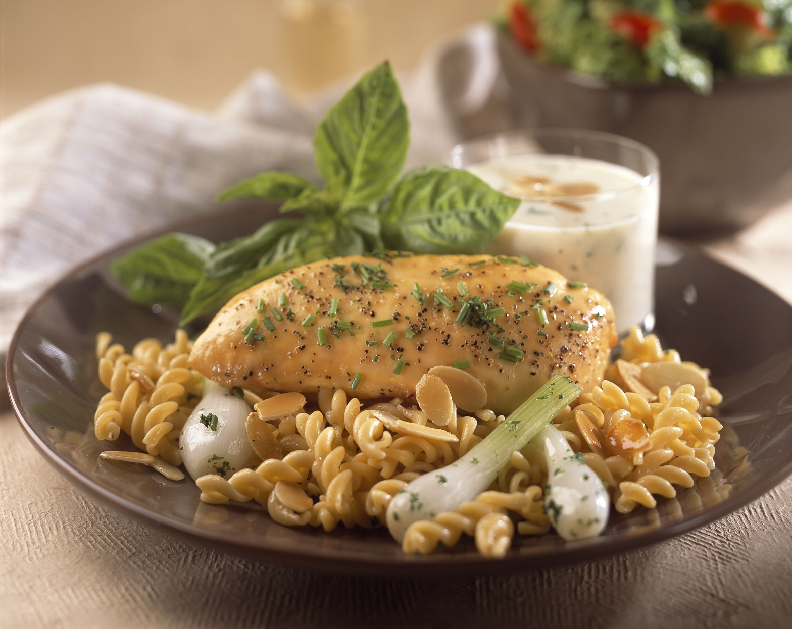

Ingredientes

¼ taza mezcal de Guerrero
4 pechugas de pollo
100g almendras fileteadas
⅓ poro, limpio y rebanado
4 cucharadas mantequilla
5 cucharadas crema
1 cucharada consomé granulado de pollo
20 cebollas de cambray
Perejil picado
1cucharada harina
½ taza leche
Sal y pimienta

Preparación

Barnice las pechugas con un poco de mezcal; salpimiéntelas; colóquelas en una charola para horno y hornéelas a 190°C hasta que estén cocidas, bañándolas de vez en cuando con agua con sal; al sacar del horno, añada el perejil encima.

En una sartén con 2 cucharadas de mantequilla, dore a su gusto las almendras, cuando estén listas añada un poco de sal; reserve.

Limpie las cebollitas, reservando algunos tallos que estén tiernos; sumérjalas en agua hirviendo por dos minutos y luego en agua fría; reserve.

Derrita a fuego lento el resto de mantequilla; acitrone el poro y los tallos de las cebollitas cortados en rodajas finas; agregue la harina, cuando esté semi dorada, sazone con consomé granulado; agregue la leche y deje que hierva; agregue el mezcal y la crema. Retire del fuego antes de que suelte el hervor.

Montaje: Coloque las pechugas sobre los platos, báñelas con la salsa y reparta las almendras. Acompañe si lo desea con una pasta ligera.

Rinde 4 porciones

